"Hola Mundo" es uno de los primeros programas que se suele escribir en cualquier lenguaje. Este programa es el ejemplo básico para entender la estructura de un programa en Java y cómo funciona su flujo de ejecución.

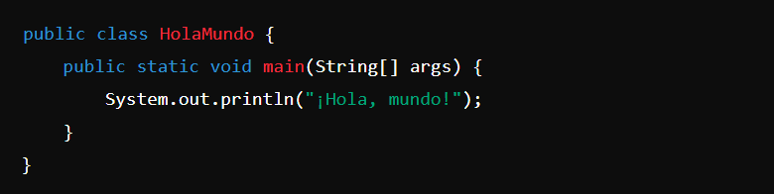

**Explicación del código:**

**public class HolaMundo {}**

* public: Es un modificador de acceso que indica que la clase es accesible desde cualquier otra clase.
* class: Palabra clave que define una clase en Java.
* HolaMundo: Es el nombre de la clase, y en Java el nombre de la clase debe coincidir con el nombre del archivo **(en este caso, HolaMundo.java).**

**public static void main(String[] args) {}**

Este método es el punto de entrada de cualquier aplicación en Java. Cuando ejecutas el programa, el sistema busca este método main para comenzar.

* public: Modificador que permite que el método sea accesible desde fuera de la clase.
* static: Permite que el método se ejecute sin necesidad de crear una instancia de la clase.
* void: Indica que el método no devuelve ningún valor.
* main: El nombre del método principal en cualquier programa Java.
* (String[] args): Define un parámetro args que es un array de cadenas (String) que pueden pasar argumentos desde la línea de comandos.

**System.out.println("¡Hola, mundo!");**

* System: Es una clase de la biblioteca estándar de Java, que contiene varios métodos y variables predefinidos.
* out: Es una instancia de PrintStream dentro de la clase System, que se utiliza para enviar datos a la consola.
* println: Es un método de PrintStream que imprime el mensaje en la consola y realiza un salto de línea al final.
* "¡Hola, mundo!": El mensaje que se muestra en la consola